19.06.2020r. ( piątek)

Krąg tematyczny: Góry, morze, wieś, jezioro, gdzie rodzice nas zabiorą?
Temat dnia: „Muszelka w bursztynie. Podróże małe i duże .”
Dzięki zajęciom wasze dziecko dziś: wie, co jest potrzebne w podróży – wskazuje przedmioty, które będą potrzebne podczas wyjazdu nad morze, w góry, na biwak do lasu, ćwiczy narządy mowy, słucha uważnie opowiadania czytanego przez rodzica, dowiaduje się, jak powstał bursztyn, poznaje właściwości bursztynu podczas zabaw badawczych, naśladuje chwytanie różnych przedmiotów,
Będą nam potrzebne: plecak, latarka, zapałki, przybory toaletowe, apteczka, dmuchane koło, okulary przeciwsłoneczne, olejek do opalania, mapa, kompas i inne przedmioty przydatne w podróży, kawałki bursztynu w różnych kolorach, wełniana tkanina, rylce lub pilniczki do paznokci, metalowy talerzyk muszle, kamyki, bursztyny, mała piłka
Zaczynamy od gimnastyki
https://www.youtube.com/watch?v=LxOSF8IDYTo osłuchane z piosenką- swobodny taniec przy piosence
https://www.youtube.com/watch?v=sXqaZUp2N-w
https://www.youtube.com/watch?v=OcdevXAqpiM

Miłej zabawy!

- „Muszka” – zabawa ruchowa z elementami ortofonicznymi. Rodzic jest „żabą”, pozostałe są „muszkami”. „Muszki” biegają swobodnie po pokoju, wołając bzzz, bzzz, bzzz Na hasło: Żaba idzie! zastygają w bezruchu. Jeśli któraś z „muszek” poruszy się, zostaje schwytana przez „żabę”. Uratować ją może dokładne naśladowanie miny lub figury, którą pokazuje „żaba”. Jeśli „muszka” wykona prawidłowo to zadanie, wraca do zabawy.

- „Pakujemy plecaki” – zabawa dydaktyczna, dokonanie wyboru rzeczy do spakowania w zależności od celu podróży, wyodrębnianie podstawowego zestawu najpotrzebniejszych rzeczy w różnych okolicznościach. Rozkładamy na dywanie przedmioty potrzebne na wyjazd w różne miejsca, są to np.: latarka, zapałki, przybory toaletowe, apteczka, dmuchane koło, okulary przeciwsłoneczne, olejek do opalania, mapa, kompas.
Prosimy dzieci, aby wybrały przedmioty, które będą potrzebne kolejno: podczas wyjazdu nad morze, w góry, na biwak do lasu. Wybrane rzeczy dzieci pakują do plecaka, opisując, w jakich okolicznościach mogą być przydatne. Następnie, gdy wszystkie przedmioty znajdą się z powrotem na dywanie, dzieci wybierają te z nich, które są niezbędne w każdej podróży: przybory toaletowe, apteczka, mapa itp.

- „Muszka w bursztynie” – wysłuchanie opowiadania H Zdzitowieckiej, poznanie historii powstania bursztynu.

Muszka w bursztynie
– Nigdzie nie ma takich ładnych kamyków jak nad morzem – powiedziała Hania, rozkładając na kocu swoje skarby.
Były tam białe, różowe, szare, czerwone i czarne, i łaciate, a wszystkie okrągłe, równiutko obtoczone. Bo fale morskie
przerzucają kamyki z miejsca na miejsce, ocierają jedne o drugie, aż zrobią się gładkie, bez ostrych krawędzi.
– A ja mam inny, nie taki jak twoje, i leciutki – odezwał się Leszek, patrząc na rozłożone kamyki.
– Pokaż, jaki? – spytała Hania.
Leszek otworzył zaciśniętą piąstkę. Jego kamyk był kanciasty, chropowaty, z jednej strony jakby odłamany. I właśnie
w tym miejscu był najładniejszy, bo i kolor miał ciemnopomarańczowy, i połysk, i taki był jakiś przezroczysty.
Hania przyjrzała mu się uważnie.
– Zobacz! Tam coś jest w środku! – zawołała. – Chyba jakaś malutka muszka… Chodź, pokażemy mamusi!
– To bursztyn, i jaki ładny – powiedziała mama. – Zaraz się przekonamy, czy się nie mylę.
Urwała kilka drobniutkich skrawków papieru i dotknęła ich potartym mocno o wełniany kostium bursztynem.
Papierki przyczepiły się do bursztynu.
– Ja też tak zrobię…
Leszek potarł jeden z kamyków i przyłożył do papieru.
– Nie łapie… – zmartwił się.
– Bo kamień nie przyciąga papierków, tylko bursztyn – tłumaczyła matka.
– A bursztyn to nie kamień?
– Nie. Bursztyn to żywica, stwardniała żywica.
Dzieci zdziwiły się.
– Żywica? Taka jak na sośnie i na świerku?
– A skąd ona się wzięła w morzu?
– I skąd w tym bursztynie znalazła się muszka?
– Muszka? – zainteresowała się mama. – Ależ tak, widzę ją… Jaka szkoda, że ta muszka nie może nam opowiedzieć,
co się tu działo przed wielu, wielu tysiącami lat…
– A skąd ona mogłaby to wiedzieć? – zdziwiła się Hania.
– Bo ona żyła przed tysiącami lat, kiedy nie było jeszcze ludzi na ziemi i kiedy nie było tu jeszcze morza…
– A co było? – zapytał Leszek.
– Były wielkie lasy, w których rosły przeróżne drzewa. Rosły też i sosny, dużo sosen… Między drzewami uwijały
się większe i mniejsze owady, a wśród nich i nasza mała muszka…
– Ta sama, co w tym bursztynie?
– Ta sama. Dostrzegła błyszczącą kroplę na sosnowej korze i pomknęła ku niej.
Może to odrobina porannej rosy? Może słodki sok, który tak chętnie spijała z innych roślin?
Zanurzyła trąbkę w złotej błyszczącej kropli. Musnęła ją przednimi łapkami…
Co to? Coś trzyma i nie chce puścić… Zatrzepotała skrzydełkami… Teraz już i skrzydełka przylgnęły do niebezpiecznej
kropli. Jeszcze troszkę, a muszka utonie w lepkiej, złotej żywicy, która wypłynęła ze zranionej sosnowej gałęzi.
Ostrzeżone przygodą swej towarzyszki, inne muszki odleciały. Została tylko ta jedna, ale została na zawsze…
– A co się potem stało?
– Potem?... Cóż, potem może ta kropla żywicy z muszką zatopioną w środku spadła na ziemię. Może całą sosnę
obaliła wichura. Nie wiemy. Wiemy tylko, że później, po wielu latach, dawny las zalało morze, że z tych dawnych
sosen zostały tylko bryłki stwardniałej na kamień żywicy, a w jednej z tych bryłek nasza mała muszka. Jej towarzyszki
zginęły bez śladu… Ona przetrwała tysiące lat.
– Czy ta żywica to bursztyn? – spytał Leszek.
– Tak. Po każdej burzy morze wyrzuca na brzeg duże i małe kawałki bursztynu. Jedne są jasne, żółtawe, inne
koloru miodu albo jeszcze ciemniejsze. I często możemy w nich zobaczyć zatopione muszki, pajączki albo kawałki
mchu czy gałązki sprzed wielu tysięcy lat.
Hanna Zdzitowiecka

Czerwiec
Czytając początek opowiadania, rozkładamy na dywanie różne kamyki przywiezione znad morza. Pyta
dzieci, czy wiedzą, dlaczego te kamienie są takie gładkie. Słuchamy ich odpowiedzi, po czym kontynuujemy czytanie. Zatrzymujemy się przy fragmencie zawierającym opis kamyka Leszka i pokazuje bursztyn Następnie prosimy dzieci, by posłuchały, w jaki sposób mama Hani i Leszka sprawdziła, czy znaleziony przez chłopca kamyk jest bursztynem. Po przeczytaniu całego opowiadania nawiązujemy do historii powstawania bursztynu Wyjaśnia, że bursztyn, nazywany dawniej jantarem, to pochodząca z odległych czasów żywica drzew iglastych. Tworzy on nieregularne bryłki o różnej barwie – od jasnożółtej do brunatnej, a ich przejrzystość zależy od zawartości drobnych pęcherzyków powietrza. Bryłki bursztynu zawierają niekiedy zatopione owady lub szczątki roślin.

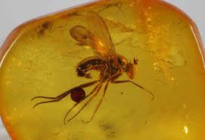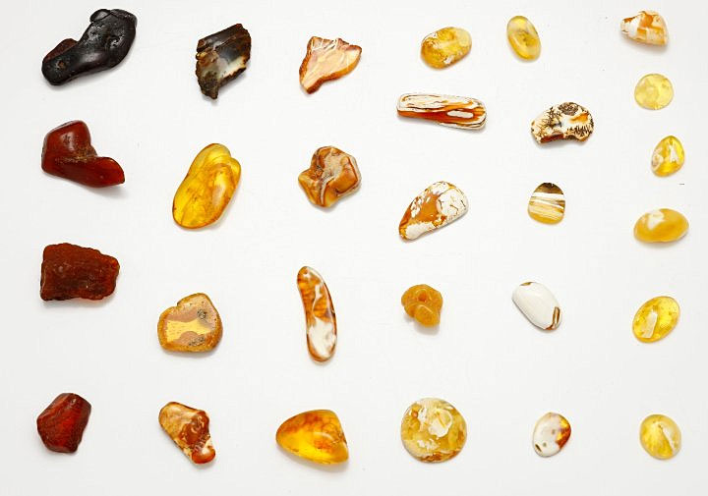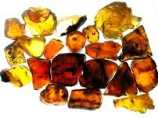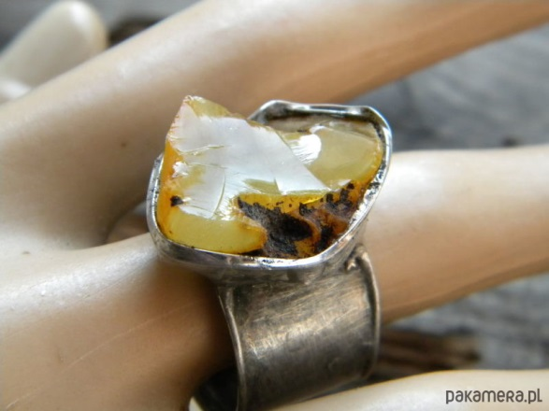

- Zabawy badawcze z bursztynem, uporządkowanie wiedzy na temat jego właściwości
Część I
„Kto wie?” – quiz zadajemy pytania, słucha wypowiedzi dzieci, uzupełnia je ciekawostkami lub sami
udziela odpowiedzi
– Bursztyn jest ciężki czy lekki?
Bursztyn jest lekki. Dzięki temu od wieków używa się go do wyrobu biżuterii: naszyjników, wisiorów, kolczyków. Ozdoby te mogą być okazałe
– Czy bursztyn ma właściwości lecznicze?
Tak się powszechnie uważa Bursztyn zawiera kwas bursztynowy – substancję leczniczą
– Gdzie w Polsce można znaleźć bursztyny?
W największych ilościach bursztyn występuje na wybrzeżach Morza Bałtyckiego
– Czy bursztyn pływa czy tonie?
Bursztyn pływa w morskiej wodzie, która jest słona W chłodnych miesiącach (marzec, listopad) pod wpływem falowania morza unosi się z dna, a fale wyrzucają go na plażę
– Jakie kolory mają bursztyny?
Bursztyn może mieć różne barwy: od barwy białej poprzez wszystkie odcienie żółci i brązów do specyficznej czerwien. i Spotyka się również bursztyn o barwie niebieskawej, zielonkawej, a nawet czarnej

- „Jedziemy na wakacje nad morze” – historyjka obrazkowa; realizacja scenariusza E. Gruszczyk-Kolczyńskiej i E. Zielińskiej, dostrzeganie związków przyczynowo-skutkowych w historyjce obrazkowej. Dzieci siedzą na dywanie. Przed każdym dzieckiem leży dywanik, a na nim koperta z historyjką obrazkową. Obok dywanika leży miś. Rodzic również siedzi na dywanie i ma przed sobą dywanik, historyjkę obrazkową i misia. Rodzic zwraca się do swojego misia:
Dzisiaj rano skarżyłeś się, misiu, że ty i twoi leśni bracia patrzycie tylko na to, co robią dzieci. Niczego dokładnie nie widzicie i jest wam smutno. Dziś weźmiecie udział w naszych zajęciach, bo każde dziecko ma swojego misia i dla niego ułoży ciekawą historyjkę.

Czerwiec
Dzieci wyjmują obrazki z koperty i układają na dywanikach obrazkami do góry. Oglądają obrazki, opisujemy każdy z nich, w przypadkowej kolejności. Zwracamy się do dzieci: Proszę zastanowić się, który
obrazek ma być pierwszy, który drugi, trzeci i ostatni… Układamy obrazki we właściwej kolejności.
Gdy dzieci ułożą historyjkę, poprawiamy układ obrazków, aby był zachowany logiczny ciąg wydarzeń.
Następnie proponujemy, żeby każde dziecko, patrząc na obrazki, opowiedziało historyjkę.
1
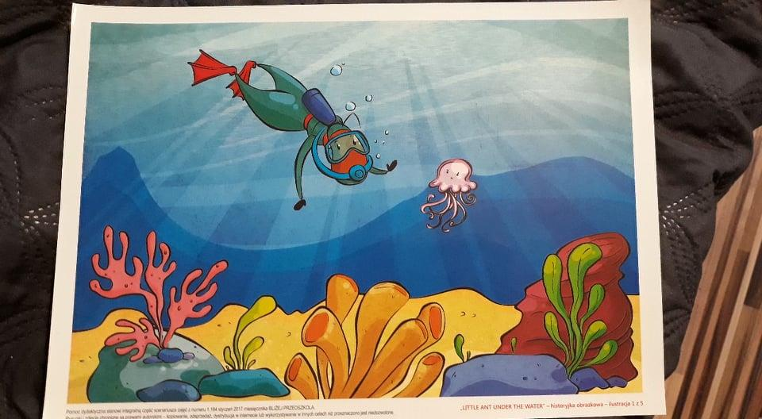
2.
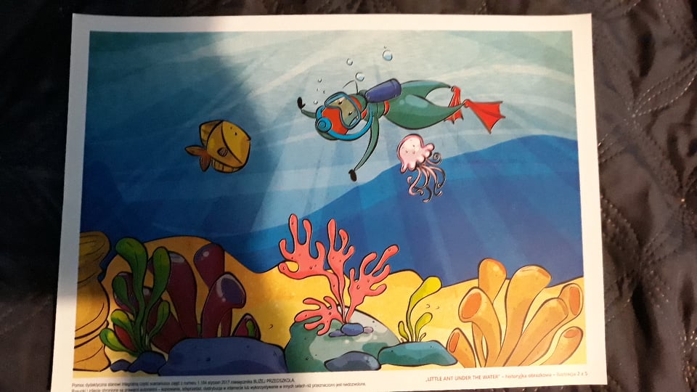
3.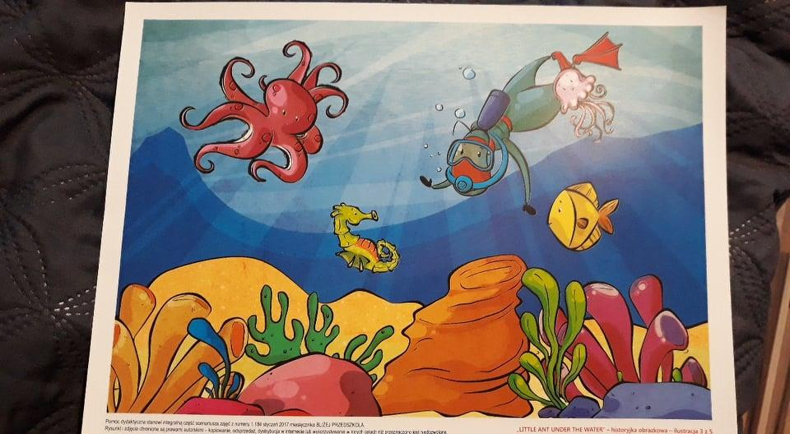

4
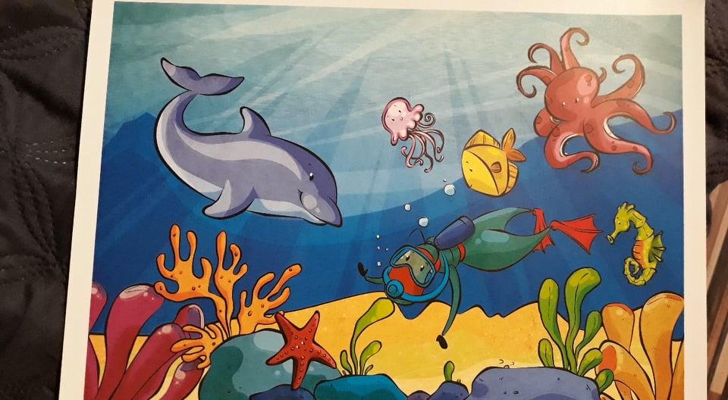

5
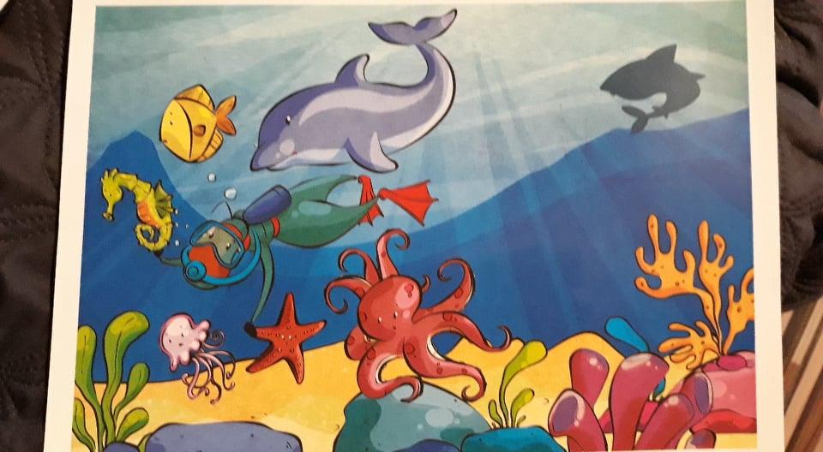

Dla maluszków odnaleźć na obrazkach:
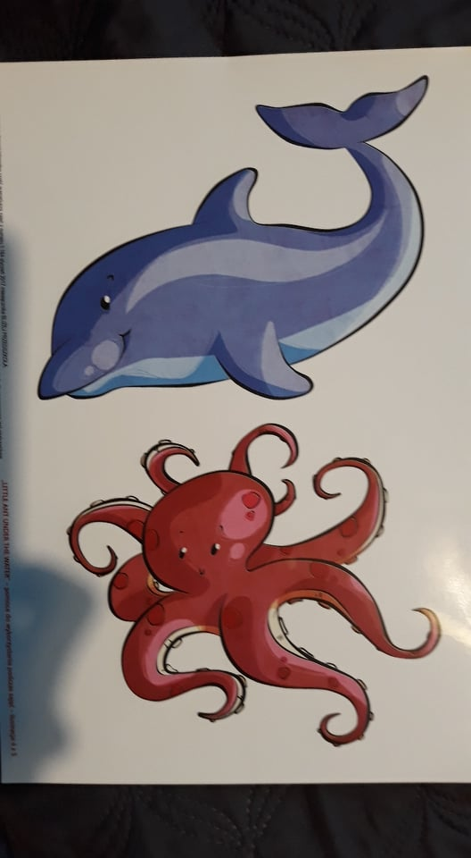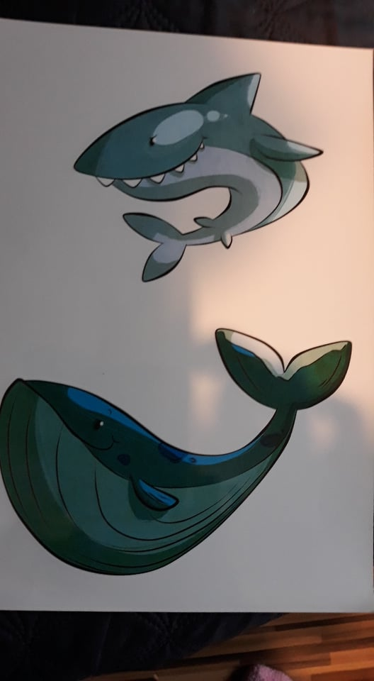

- „Jakie to jest?” – zabawa Dzieci siedzą na dywanie. Podajemy im małą piłeczkę i wyjaśnia, że piłeczka będzie „zamieniać się” w przedmioty o różnych właściwościach. Dziecko podaje piłeczkę rodzicowi, podając informację, np Ten przedmiot jest:
– bardzo ciężki,
– delikatny,
– mokry,
– gorący.
Kiedy dostajemy piłeczkę, chwytamy ją w odpowiedni sposób, np naśladując podnoszenie czegoś ciężkiego lub przerzucanie z ręki do ręki czegoś gorącego, a następnie przekazujemy ją dziecku podając nową informację.

Miłego dnia!

